L’Arena 08.06.2017

Scienza e robotica
studenti veronesi al concorso a Bath
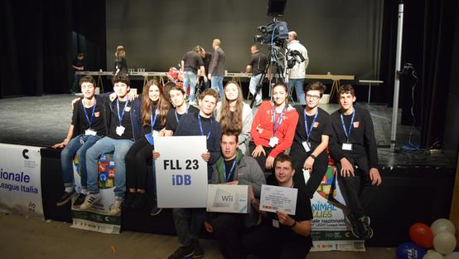
Gli studenti del Don Bosco
08.06.2017
Il sindaco e l’assessore ai Servizi sociali hanno partecipato questo pomeriggio in sala Arazzi alla presentazione del progetto scientifico “Marine Animal Protection Project” e della squadra dell’Istituto Salesiano don Bosco di Verona che, dal 21 al 25 giugno, parteciperà al First® Lego® League International Open a Bath (Inghilterra). Il concorso internazionale di scienza e robotica vede protagoniste squadre di ragazzi dai 9 ai 16 anni che progettano, costruiscono e programmano robot autonomi, applicandoli a problemi reali di grande interesse generale, ecologico, economico, sociale, per cercare soluzioni innovative.
Più di 28.000 squadre in tutto il mondo e 112 in Italia, per un totale di oltre 1000 ragazzi, si sono confrontate ad armi pari, programmando robot autonomi, tutti con gli stessi kit Lego. La squadra dell’Istituto Salesiano don Bosco di Verona, IDB Tech-No-Logic, guidata dal coach professore Luca Zanetti e composta da 10 studenti delle classi seconde del liceo scientifico delle scienze applicate, rappresenterà l’Italia all’Open Internazionale che si terrà all’Università di Bath nel mese di giugno, dopo aver superato la selezione regionale del nord-est svoltasi a Reggio Emilia e la finale nazionale di Rovereto. Il progetto presentato è il “Marine Animal Protection Project”, per sensibilizzare e risolvere il problema riguardante lo spiaggiamento e la conseguente morte dei cetacei, causata dalle onde sonore prodotte dai sonar durante le esercitazioni militari. La squadra ha analizzato le fonti inquinanti, i sistemi di propagazione, la frequenza delle onde sonore in acqua ed il relativo impatto sulle creature marine.

